07.04.2021.
Witamy Was serdecznie i zapraszamy do zabawy. Dziś mamy dla Was kilka zadań do wykonania polegające na przeliczaniu i rozpoznawaniu cyfr, które już poznaliśmy.

Zadanie 1
Zabawę ruchową. Wykonaj czynności, o które poproszą Cię zwierzęta na obrazkach:

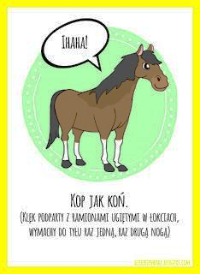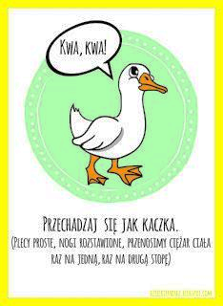
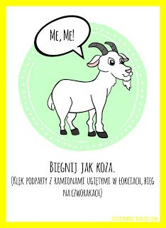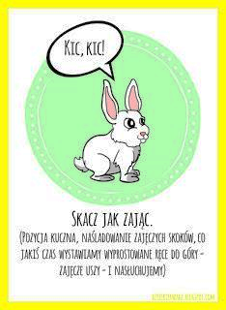
Zadanie 2
Słuchanie wiersza Teresy Fiutowskiej „Podwórkowa awantura”
Kura gdacze, kaczka kwacze- goni kurę mokrą raczej. Gęś też syczy, kogut pieje. Gwałtu! Rety! Co się dzieje? Ryczy krowa, świnia kwiczy, a indyk się rozindyczył. Kot mysz goni, głośno miauczy. Dość awantur! Już wystarczy! Tak pies Burek głośno
Szczeka… i już słychać go z daleka. Koza meczy:- mee, mee, mee…Czego psisko mądrzy się? – wiadro Dla ochłody wiadro wody poleją na głowy, brody! Wyszły z mody awantury! A sio, gęsi, a sio kury! Powiedziała co wiedziała, białą brodą pokiwała, pochyliła nisko rogi, Cisza! Spokój! Zejść mi z drogi! Awantura się skończyła bo ta koza groźna była.
Rozmowa n/t wiersza
- Jakie zwierzęta brały udział w podwórkowej awanturze?
- Jakie zwierzę próbowało je uspokoić?
- W jaki sposób to zrobiło?

Zadanie 3 KLOCKI W RZĘDZIE LUB SZEREGU
Dziecko układa w rzędzie (lub szeregu) np. klocki, liczy je głośno i mówi, ile ich jest. Dorosły przekłada kilka i pyta: Czy teraz jest tyle samo klocków? Dziecko ponownie przelicza. W następnym ćwiczeniu to dorosły układa klocki, liczy je i oświadcza, ile ich jest.. Dziecko przekłada liczmany i pyta Czy teraz jest tyle samo klocków? Dorosły stwierdza:Tak nadal jest …….klocków. Jeśli chcesz możesz sprawdzić.
Zadanie 4
Rozpoznawanie liczb ze słuchu- gra online
https://szaloneliczby.pl/rozpoznawanie-liczb-ze-sluchu-1-10/
Porównywanie liczb (0-10)
https://szaloneliczby.pl/porownywanie-liczb-do-10/
Wstaw odpowiedni znak <,>,=
https://szaloneliczby.pl/znak-wiekszosci-i-mniejszosci-do-10/
Zadanie 5
Praca plastyczna „Zwierzątko z wiejskiego podwórka” – spróbuj namalować farbami, narysować kredkami lub mazakami swoje ulubione zwierzątko z wiejskiego podwórka. Poniżej znajdziecie kilka propozycji…
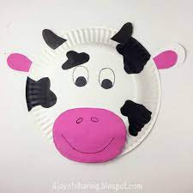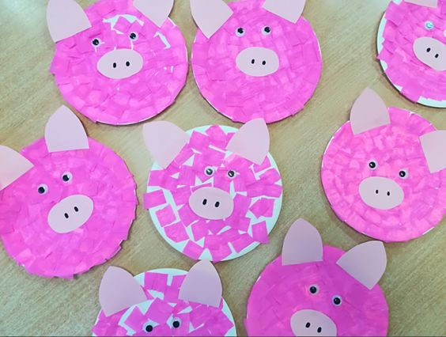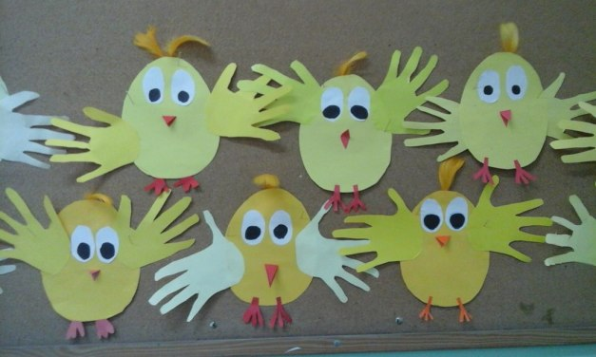

Zadanie 6
Zabawa „Przeciwieństwa”. Rodzic mówi wierszyk, przerywając w odpowiednich miejscach. Dzieci dopowiadają brakujące słowa
- Coś jest duże, a coś…(małe)
- Coś jest czarne, a coś… (białe)
- Coś jest tłuste, inne… (chude)
- Tamto cienkie, a to…(grube)
- To głębokie, a to…(płytkie)
- Maże ładne być lub.. (brzydkie)
- To wysokie, a to …(niskie)
- Coś jest szorstkie, lub też…(śliskie)
- Coś jest słodkie albo (gorzkie)
- Inne smutne lub… (radosne)
- To jest proste, a to…( krzywe)
- Coś jest głośne,a coś…( ciche)
Spróbujcie wymyślić inne słowa o przeciwnym znaczeniu.
Zadanie 7
Zabawa ruchowa : „Ja i mój cień”. Pobaw się ze mną mamo i tato.
Zachęcam Cię do zabawy z rodzicami. Zabawa polega na tym, że 2 osoba „cień” powtarza ruchy/ figury wykonane przez swojego partnera. Pamiętaj, musicie stać twarzą do siebie. Po krótkiej chwili może nastąpić zamiana ról: (rodzic- dziecko), (dziecko- rodzic)
Propozycja zabaw: wykonujemy młynek, podskoki, stanie na jednej nodze, obrót dookoła własnej osi, rowerek, idziemy w prawo / w lewo, idziemy do przodu / do tyłu
Zachęcamy dzieci do zabawy z cieniem w domu i włączeniu do zabaw również rodzeństwa.

Dla posiadaczy drukarek karty pracy ( niektóre ćwiczenia możesz zrobić poprzez wskazanie palcem właściwej odp.)

Przeczytaj i dopasuj
